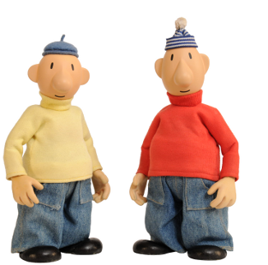
PONAVLJANJE JEZIČNIH SADRŽAJA
- NA KRAJ REČENICE STAVI ODGOVARAJUĆI REČENIČNI ZNAK.

Baka Kata plete šal__ Ivane, požuri__
Zorane, ne trči po travi__ Što imaš u ruci__
Kakve je boje trava__ Ne guraj se__
Kada ćemo ići u Osijek__ Igračke su u kutiji__
Anita čita knjigu__ Voliš li jesti špinat__

- ZA SVAKU SLIČICU OSMISLI I NAPIŠI JEDNU REČENICU.
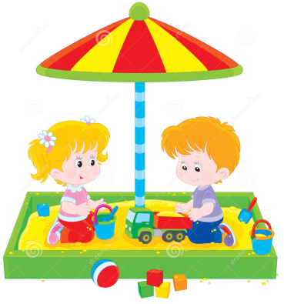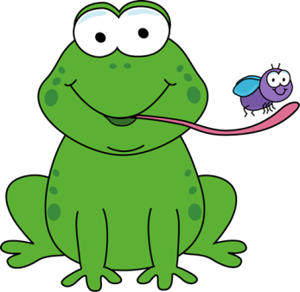

- OD ZADANIH RIJEČI SLOŽI REČENICU.

PASE ZALENU TRAVU KRAVA

MEDO KRUŠKE VOLI BRUNDO

KUPILA JE MI MAMA JAKNU

KUPUS VOLIM NE JESTI

SAM GLEDAO KINU U CRTIĆ

PUTUJE NOVSKU U VINKO

